

**REPUBLIKA E SHQIPËRISË**

**GJYKATA KUSHTETUESE**

**DREJTORIA EKONOMIKE DHE E BURIMEVE NJERËZORE**

**Nr. _____________ Prot. Tiranë, më ____/_09_/ 2019**

**Lënda:** Dërgohet raporti i monitorimit për 8/mujorin e vitit 2019.

**Drejtuar:**

**MINISTRISË SË FINANCAVE DHE EKONOMISË**

***DREJTORISË SË PËRGJITHSHME TË BUXHETIT***

***DREJTORISË SË ANALIZAVE DHE POLITIKAVE BUXHETORE***

**T I R A N Ë**

Në mbështetje të ligjit nr. 99/2018, datë 03.12.2018, “Për buxhetin e vitit 2019”, në zbatim të udhëzimit nr. 22, datë 17.11.2016, “Për proçedurat standarte të monitorimit të buxhetit për njësitë e qeverisjes qëndrore”, performanca e produkteve të ndryshuar të buxhetit të Gjykatës Kushtetuese, sipas programit buxhetor 03320, “Veprimtaria gjyqësore, kushtetuese”, paraqitet si më poshtë:

**Programi 03320, “Veprimtaria gjyqësore, kushtetuese”**

Buxheti i akorduar për këtë program për 8/mujorin e vitit 2019, ka në bazë të tij Deklaratën e Politikës (DPP) të hartuar gjatë proçesit të PBA 2019-2021 dhe të miratuar për buxhetin e vitit 2019, që është në funksion të realizimit të politikës së përcaktuar në DPP. Politika buxhetore e këtij programi, ka si qëllim realizimin e një proçesi gjyqësor të pavarur, transparent në mbrojtje të kushtetutës dhe të drejtave themelore të njeriut nëpërmjet zhvillimit të infrastrukturës ndërtimore, elektronike dhe kushteve të punës të gjykatës për krijimin e kushteve optimale të punës e sigurisë për gjyqtarët dhe administratën.

Programi konsiston në mbështetjen buxhetore nëpërmjet ndërmarrjes së veprimeve të caktuara në funksion të realizimit të produkteve e aktiviteteve buxhetore për mbështetjen e shërbimeve gjyqësore ndaj publikut me përmirësimin e infrastukturës së gjykatës dhe plotësimin e nevojave për mallra e shërbime me qëllim sjelljen e tyre në parametrat dhe cilësinë e performancës së BE.

**Aneksi nr. 1, “Raporti i Shpenzimeve sipas Programeve për 8/mujorin e vitit 2019”.**

Në mungesë të miratimit të detajimit të buxhetit të vitit 2019, nga Mbledhja e Gjyqtarëve, sipas

drejtimeve kryesore të harxhimit të shpenzimeve buxhetore të miratuara nga EMP-i dhe GMS-ja në zbatim të Ligjit nr. 99/2018, datë 03.12.2018, "Për buxhetin e vitit 2019", buxheti i Gjykatës Kushtetuese për 8/mujorin e vitit 2019, është realizuar 61,386 mijë lekë nga 108,567 mijë lekë ose 57 % me një diferencë prej -47,181 mijë lekë.

Buxheti faktik i 8/mujorit të vitit 2019, përbën 38 %, të fondeve vjetore nga 67 % sipas programit. Në vlerë, sipas zërave përbërës të shpenzimeve, situata paraqitet, si më poshtë:

**% e realizimit, kundrejt buxhetit vjetor-2019**

* “Veprimtaria gjyqësore, kushtetuese” 38 %

**Totali i institucionit 38 %**

Nga të cilat:

**Shpenzime korente Shpenzime kapitale**

* “Veprimtaria gjyqësore, kushtetuese” 39 % 5 %

**Totali i institucionit 5 % 5 %**

Dinamika e realizimit të fondeve buxhetore për 8/mujorin e vitit 2019, të detajuar sipas zërave përbërës jepet në grafikun e mëposhtëm:

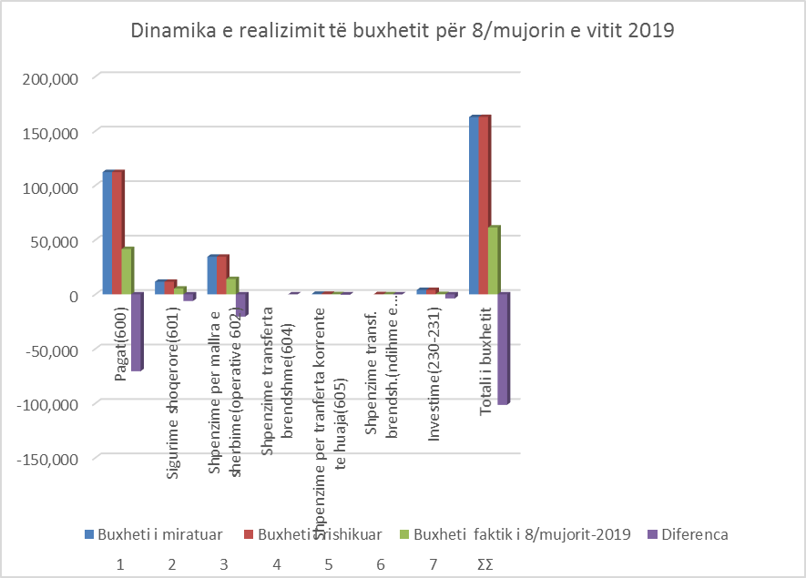

**Aneksi nr. 2, “Raporti i Shpenzimeve të programit sipas shpenzimeve për 8/mujorin e vitit 2019”.**

Situata e shpenzimeve buxhetore sipas zërave përbërës të tyre për 8/mujorin e vitit 2019, paraqitet, si më poshtë:

**1-Shpenzime personeli**

Nga 62 punonjës në organikë, të miratuar në buxhetin e vitit 2019, numri i punonjësve u

plotësua me 47 punonjës, që përbëjnë 76 %, të numrit të përgjithshëm, me një diferencë në fund të vitit prej -15 punonjësish, nga të cilët:

-8 gjyqtarë

-1 këshilltar i kryetarit

-5 këshilltarë ligjorë

+1 nëpunës civil

-2 punonjës mbështetës

Në trajtë grafike plotësimi i numrit të punonjësve jepet në grafikun e mëposhtëm:

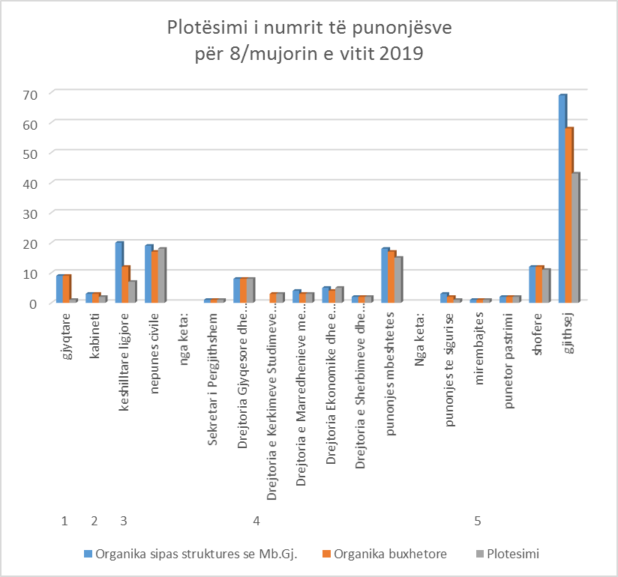

Sipas strukturës organizative plotësimi i numrit të punonjësve jepet në grafikuan e mëposhtëm:

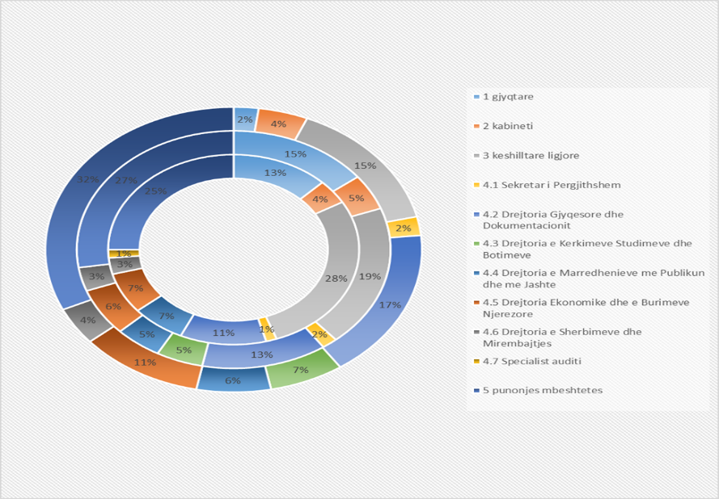

Në total fondi i shpenzimeve për paga e sigurime shoqërore nga 82,467 mijë lekë, u realizua me 46,898 mijë lekë ose 57 %, me një diferencë prej -35,568 mijë lekë. Shpenzimet për paga nga

74,800 mijë lekë janë realizuar me 41,583 mijë lekë, që përbëjnë 37 %, të fondit vjetor nga 67 % për periudhën raportuese.

Shpenzimet për sigurimet shoqërore e shëndetsore nga 7,667 mijë lekë, janë realizuar me 5,315 mijë lekë, që përbëjnë 46 %, të fondit vjetor me një diferencë prej -2,351 mijë lekë.

Mosrealizimi i fondit të pagave dhe sigurimeve shoqërore rrjedh nga mos plotësimi i numrit të punonjësve në organikë nga zbatimi i ligjit nr.84/2016, datë 30.08.2016, “Për rivlerësimin kalimtar të gjyqtarëve dhe prokurorëve në Republikën e Shqipërisë”.

**2-Shpenzime për Mallra dhe Shërbime të tjera**

Shpenzimet për mallra e shërbime për 8/mujorin e vitit 2019, nga 23,000 mijë lekë janë realizuar me 14,064 mijë lekë, ose 61 %, të fondit me një diferencë prej -8,936 mijë lekë. Shpenzimi prej 14,064 mijë lekë përbën 41 %, të fondit vjetor nga 67 %, sipas parashikimit të programit. Mosrealizimi rrjedh nga ndryshimi i nevojave të planifikuara për mallra e shërbime.



Në trajtë grafike realizimi i shpenzimeve operative paraqitet si më poshtë:

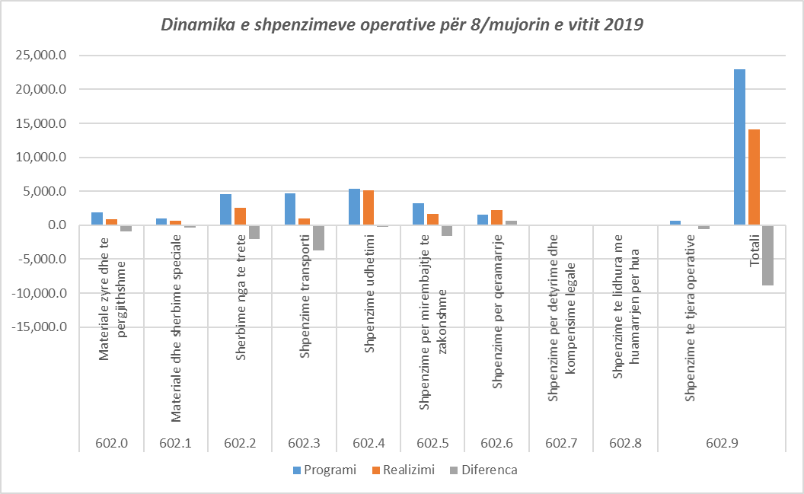

**3.- Shpenzimet për transferta korrente të huaja(605)**.

Fondi i planifikuar prej 333 mijë lekë është realizuar 128 mijë lekë që përbën 26 % të kuotës vjetore. Për këtë periudhë është kryer vetëm pagesa e anëtarësimit në ACCP për vitin 2019.

**4- Shpenzime transferta të brëndëshme(ndihmë e menjëhershme 606)**

Për këtë periudhë nga 150 mijë lekë të akorduara janë shpenzuar nga fondi i veçantë i vitit 2019, rreth 80 mijë lekë.

**5.- Shpenzimet për investime**

Fondi i investimeve nga 2,667 mijë lekë është realizuar me 216 mijë lekë me një diferencë prej -2,451 mijë lekë. Shpenzimi prej 216 mijë lekë përbën 5 %, të fondit vjetor nga 67 %, sipas parashikimit të programit. Në trajtë grafike kemi:

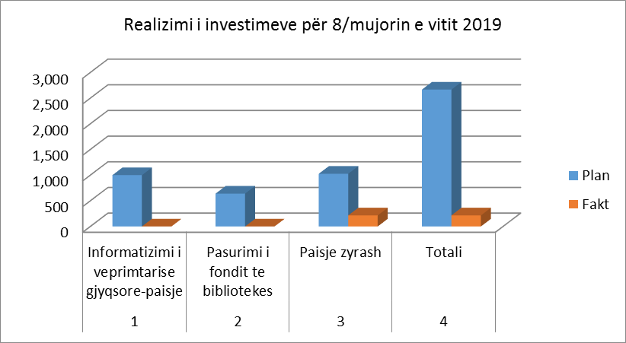

Pesha specifike e investimeve të kryera sipas detajimit paraqitet si më poshtë:

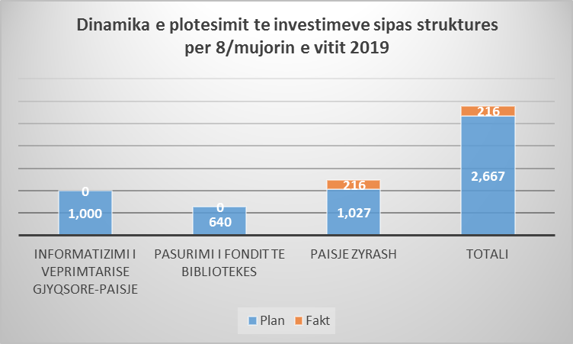

**Aneksi nr. 3, “Raporti Përmbledhës i Realizimit të Treguesve të Performancës/Produkteve të Programit për 8/mujorin e vitit 2019”.**

Programi “Veprimtaria gjyqsore kushtetuese”, 03320, përbëhet nga 6 produkte, performanca e të cilave në terma sasiore paraqitet, si më poshtë:

**% e realizimit,**

**kundrejt buxhetit vjetor**

* “Veprimtaria gjyqësore, kushtetuese” 22 %

**Totali i institucionit 22 %**

Nga të cilat:

**Shpenzime korente Shpenzime kapitale**

* “Veprimtaria gjyqësore, kushtetuese” 30 % 5 %

**Totali i institucionit 30 % 5 %**

Realizimi i produkteve në terma sasiore sipas programit të 8/mujorit paraqitet si më poshtë:

1. **Produktet me shpenzime korrente** që përbëhen nga:

**Produkti 1, “Vendime të marra”** - njësia matëse: nr.vendimesh.

Numri i vendimeve të rishikuara për periudhën e 8/mujorit të vitit 2019, është 30. Për këtë periudhë nuk ka vendime të marra dhe realizimi i parashikimit është 0 %.

**Produkti 2, “Ndërtim i kapaciteteve profesionale, vendimmarrëse dhe këshilluese”**-njësia e matjes: nr. punonjësish. Ky produkt në sasi nga 40 punonjës të parashikuar për periudhën 8/mujore është realizuar sipas programeve të vizitave dhe trajnimeve nga 31 punonjës ose 78 %.

**II. “Produktet me shpenzime administrative kapitale”, kategoria 1-Projekti 1 "Orendi/Pajisje/**

**Mjete",** që përbëhen nga:

**Produkti 1 "Paisje per zyra"**-njësia e matjes: copë

Numri i paisjeve për kompletimin e zyrave dhe sigurimin e kushteve normale të punës nga 20 njësi sipas programit të rishikuar është plotësuar 15 %.

**Produkti 2 "Biblioteke e pasuruar"**-njësia e matjes: nr. titujsh librash

Nga 22 tituj të rinj të parashikuar për pasurimin e fondit të bibliotekës me buxhetin fillestar nuk është realizuar asnjë titull ose 0 % e programit të rishikuar.

**Produkti 3 "Automjete te rinovuara"**-njësia e matjes: copë

Për këtë produkt nuk ka realizim, pasi nuk janë detajuar fonde në buxhetin e vitit 2019.

**III. “Produktet me shpenzime administrative kapitale”, kategoria 2-Projekti 2 "Sisteme të**

**informatizuar"** që përbëhen nga:

**Produkti 1, "Sisteme te informatizuar"**-njësia e matjes: sisteme.

Numri i sistemeve për këtë projekt/produkt është plotësuar 0 %, pasi nuk kanë filluar

procedurat e realizimit.

Në trajtë grafike realizimi i 8/mujorit të vitit 2019, është si më poshtë:

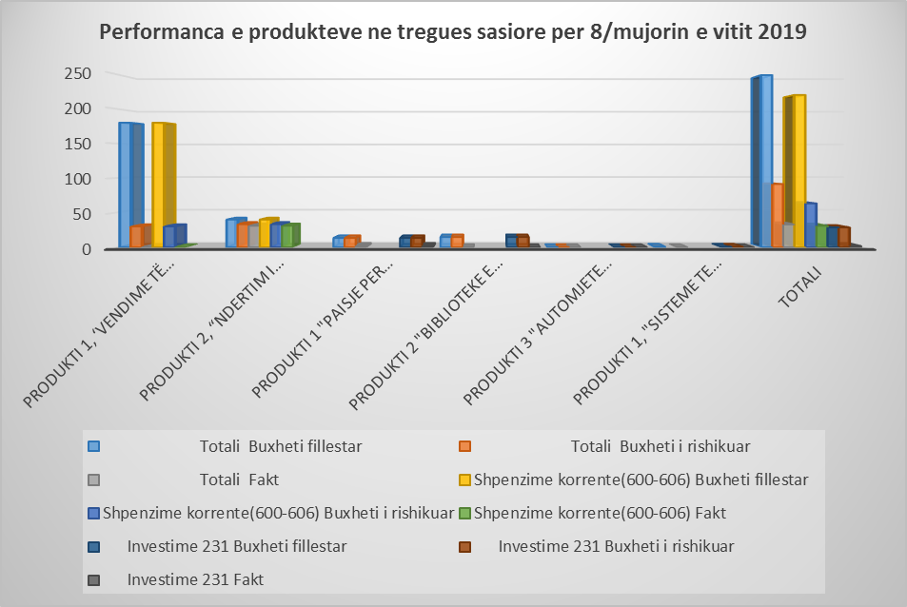

Në mënyrë të përmbledhur perfomanca në trajtë sasiore e ecurisë së secilit produkt të programit “Veprimtaria gjyqsore kushtetuese”, 03320, sipas kategorive ekonomike të shpenzimeve, kundrejt buxhetit vjetor është si më poshtë:

**% e realizimit kundrejt buxhetit vjetor**

**Shpenzime korente Shpenzime kapitale Totali i shpenzimeve**

* **Programi “Veprimtaria gjyqësore**,

**kushtetuese”, 03320 30 % 5 % 22 %**

Nga ky:

Produkti 1, ‘Vendime të marra” 0 % 0 % 0 %

Produkti 2, “Ndertim i kapaciteteve

profesionale, vendimmarrese dhe

keshilluese” 52 % 0 % 52 %

Produkti 1 "Paisje per zyra" 0 % 10 % 10 %

Produkti 2 "Biblioteke e pasuruar" 0 % 0 % 0 %

Produkti 3 "Automjete te rinovuara" 0 % 0 % 0 %

Produkti 1, "Sisteme te informatizuar" 0 % 0 % 0 %

**Totali i institucionit 30 % 5 % 22 %**

Duke analizuar një për një performancën në trajtë sasiore të ecurisë së secilit produkt të programit “Veprimtaria gjyqsore kushtetuese”, 03320, dinamika e realizimit në trajtë grafike paraqitet si më poshtë:

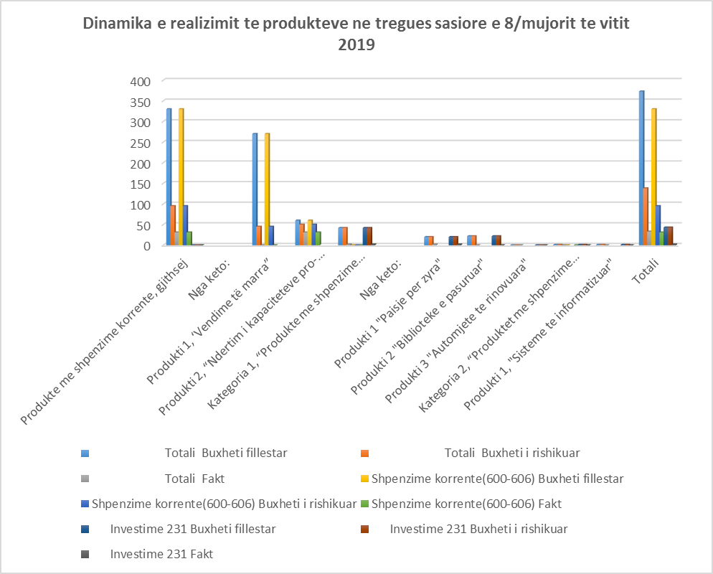

Nga një vështrim i përgjithshëm, duke gjykuar edhe mbi realizimin në vlerë të shpenzimeve të planifikuara për 8/mujorin e vitit 2019, për programin “Veprimtaria gjyqësore, kushtetuese”, të këtij institucioni, evidentohet një performancë jo e mirë në realizimin e shpenzimeve. Performanca e produkteve kryesore në terma vlerore paraqitet si më poshtë:

**% e realizimit,**

**kundrejt buxhetit vjetor**

* “Veprimtaria gjyqësore, kushtetuese” 38 %

**Totali i institucionit 38 %**

Nga të cilat:

**Shpenzime korente Shpenzime kapitale**

* “Veprimtaria gjyqësore, kushtetuese” 39 % 5 %

**Totali i institucionit 39 % 5 %**

Realizimi i produkteve në vlerë sipas programit të 8/mujorit të vitit 2019, paraqitet si më poshtë:

1. **Produktet me shpenzime korrente** që përbëhen nga:

**Produkti 1, “Vendime të marra”** - njësia matëse: lekë.

Shpenzimet për këtë produkt janë realizuar me 55,995 mijë lekë nga 99,233 mijë lekë të programuara ose 56 %. Këto shpenzime përbëjnë 38 % të shpenzimeve vjetore nga 67 %, të programuara për periudhën raportuese. Ky produkt ka një performancë jo të mirë në kushtet e bllokimit të veprimtarisë së gjykatës.

**Produkti 2, “Ndërtim i kapaciteteve profesionale, vendimmarrëse dhe këshilluese”**-njësia e matjes: lekë.

Shpenzimet për këtë produkt janë realizuar me 5,175 mijë lekë nga 6,667 mijë lekë sipas buxhetit të rishikuar ose 78 %. Këto shpenzime përbëjnë 52 % të shpenzimeve vjetore nga 67 %, të programuara për periudhën raportuese. Ky produkt ka një performancë të mirë dhe kosto për njësi/vendim është 200 mijë lekë, nga 167 mijë lekë e parashikuar.

**II. “Produktet me shpenzime administrative kapitale”, kategoria 1-Projekti 1 "Orendi/Pajisje/**

**Mjete",** që përbëhen nga:

**Produkti 1 "Paisje per zyra"**-njësia e matjes: lekë

Shpenzimet e këtij produkti kanë të bëjnë me investimet për blerjen e paisjeve të kompletimit të zyrave për të cilat nga 1,027 mijë lekë janë realizuar 216 mijë lekë ose rreth 21 % të nevojave. Ky produkt ka një performancë jo të mirë dhe kosto për njësi është realizuar 108 mijë lekë nga 77 mijë lekë e parashikuar.

**Produkti 2 "Biblioteke e pasuruar"**-njësia e matjes: lekë

Shpenzimet e këtij produkti kanë të bëjnë me investimet për pasurimin e fondit të bibliotekës me 22 tituj të rinj të cilat janë pezulluar, përkohësisht. Për rrjedhojë ky produkt ka një performancë të përkeqësuar.

**Produkti 3 "Automjete te rinovuara"**-njësia e matjes: lekë

Për këtë produkt nuk ka shpenzime të kryera, pasi nuk janë detajuar fonde nga buxheti i vitit 2019.

**III. “Produktet me shpenzime administrative kapitale”, kategoria 2-Projekti 2 "Sisteme të**

**informatizuar"** që përbëhen nga:

**Produkti 1, "Sisteme të informatizuar"**-njësia e matjes: lekë.

Shpenzimet e këtij produkti kanë të bëjnë me investimet për blerjen e paisjeve të sistemit të informatizimit të veprimtarisë gjyqësore të cilat për këtë periudhë raportimi janë pezulluar, përkohësisht. Për rrjedhojë ky produkt ka një performancë të përkeqësuar. Në trajtë grafike realizimi i 8/mujorit të vitit 2019, është si më poshtë:

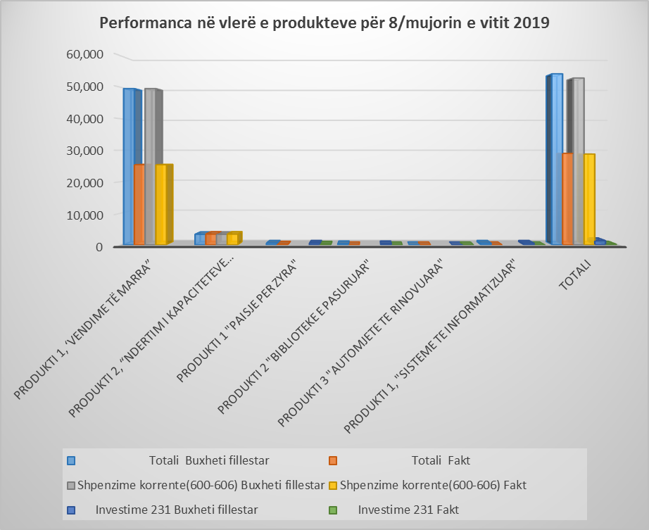

Në mënyrë të përmbledhur perfomanca në vlerë e produkteve të programit 03320, sipas kategorive ekonomike të shpenzimeve, kundrejt buxhetit vjetor është si më poshtë:

**% e realizimit kundrejt buxhetit vjetor**

**Shpenzime korente Shpenzime kapitale Totali i shpenzimeve**

* **Programi “Veprimtaria gjyqësore**,

**kushtetuese”, 03320 39 % 5 % 38 %**

Nga ky:

Produkti 1, ‘Vendime të marra” 38 % 0 % 38 %

Produkti 2, “Ndertim i kapaciteteve

profesionale, vendimmarrese dhe

keshilluese” 52 % 0 % 52 %

Produkti 1 "Paisje per zyra" 0 % 14 % 14 %

Produkti 2 "Biblioteke e pasuruar" 0 % 0 % 0 %

Produkti 3 "Automjete te rinovuara" 0 % 0 % 0 %

Produkti 1, "Sisteme te informatizuar" 0 % 0 % 0 %

**Totali i institucionit 39 % 5 % 38 %**

Në trajtë grafike pasqyrohet në grafikun e mëposhtëm:

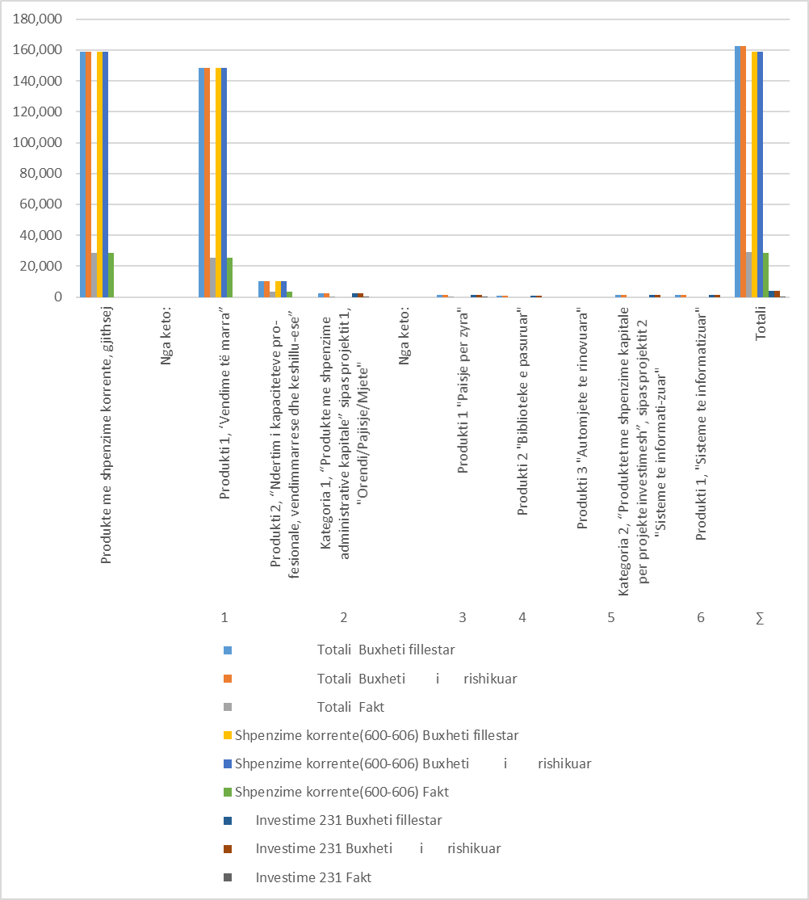

**Aneksi nr. 4, “Raporti i Realizimit të Objektivave të Programit për 8/mujorin e vitit 2019”.**

Bazuar në qëllimin e politikës së programit 03320, “Veprimtaria gjyqsore kushtetuese” dhe në buxhetin e vitit 2019, janë përcaktuar objektivat e politikës që sipas produkteve përbërës janë realizuar:

**Objektivi 1**, “Fuqizimi i funksionit menaxhues, në funksion të implementimit të suksesshëm të programit, konform kërkesave të kuadrit ligjor në fuqi për shqyrtimin e kërkesave për vendime

gjyqsore të drejta dhe transparente në afatet ligjore”, që matet me raportin në % të numrit të vendimeve me numrin e kërkesave të paraqitura për gjykim. Sipas numrit të vendimeve të parashikuara në fillim dhe atyre të rishikuara, ky raport është parashikuar të jetë 90 % dhe si 8/mujor është realizuar 0 % e tyre ose 0 % e objektivit. të parashikuar, pasi nga 42 kërkesa ka 0, vendime të dhëna.

**Objektivi 2**, “Realizimi i veprimtarise gjyqsore kushtetuese per garantimin e respektimit te Kushtetutës dhe interpretimit përfundimtar të saj nëpërmjet nje proçesi të drejtë ligjor dhe transparent, brënda afateve ligjore të përcaktuara nga ligji nr. 8577, datë 10.02.2000, “Për organizimin dhe funksionimin e Gjykatës Kushtetuese të R.SH.”, i ndryshuar". Ky tregues matet

me raportin në % të numrit të vendimeve të marra, brënda afateve ligjore me ato gjithsej. Ky raport është parashikuar 100 % dhe si 8/mujor i vitit 2019, është realizuar 0 % e tyre ose 0 % e objektivit. të parashikuar, pasi nuk ka vendime të mara.

Në trajtë grafike realizimi i objektivave për 8/mujorin e vitit 2019, paraqitet si më poshtë:

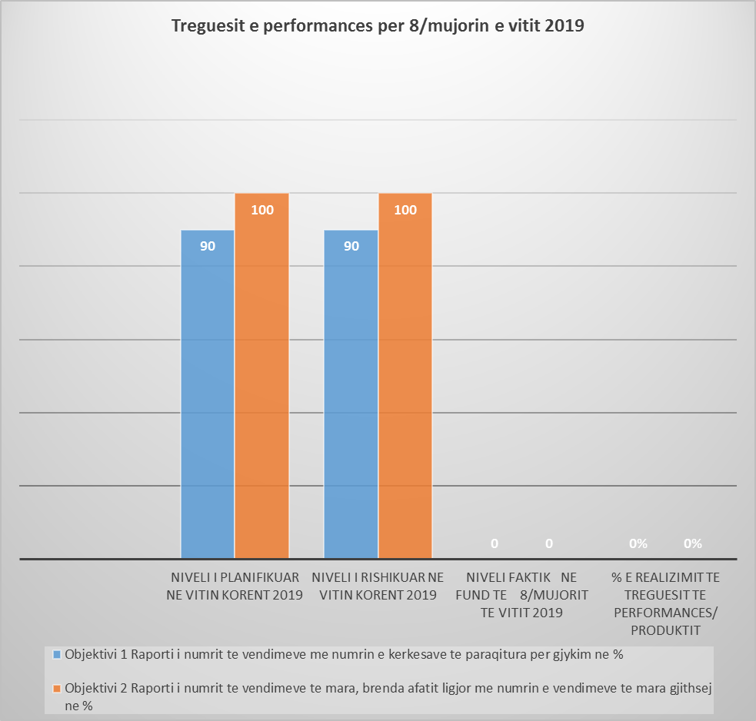

**Aneksi nr. 5, “Projektet e investimeve me financim të brëndshëm dhe të huaj për 8/mujorin e vitit 2019”.**

Siç e kemi përmendur edhe më lart shpenzimet kapitale nga 2,667 mijë lekë është realizuar me 216 mijë lekë me një diferencë prej -2,451 mijë lekë. Shpenzimi prej 216 mijë lekë përbën 5 %, të fondit vjetor nga 67 %, sipas parashikimit të programit.

në mijë lekë



Në trajtë grafike kemi:

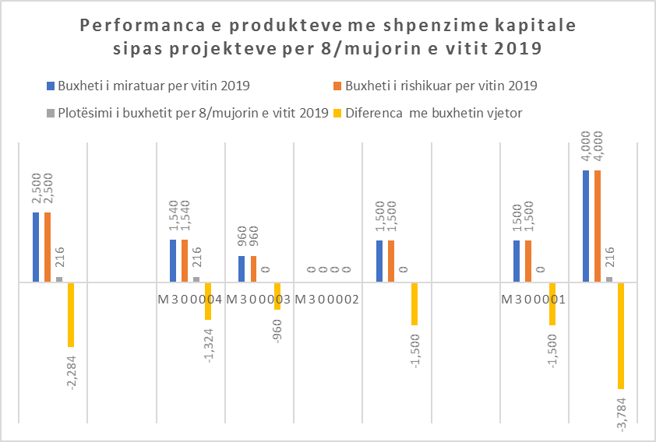

**Krahasimi i të dhënave faktike, të raportit të institucionit me të dhënat e thesarit, për 8/mujorin e vitit 2019.**

Ashtu siç duket edhe nga tabela e mëposhtme, të dhënat e raportuara nga Gjykata Kushtetuese në tabelat e monitorimit të shpenzimeve për 8/mujorin e vitit 2019, përputhen plotësisht me të dhënat e nxjerra nga sistemi i thesarit.

***Në mijë lekë***

|  |  |  |  |  |  |  |  |  |  |
| --- | --- | --- | --- | --- | --- | --- | --- | --- | --- |
| **Programet** | **Shpenzimet korente** | | | **Shpenzimet kapitale** | | | **Totali i shpenzimeve** | | |
| **Institucioni** | **Thesari** | **Dif.** | **Institucioni** | **Thesari** | **Dif.** | **Institucioni** | **Thesari** | **Dif.** |
| Veprimtaria gjyqësore kushtetuese | 61,170 | 61,170 | 0.0 | 216 | 216 | 0.0 | 61,386 | 61,386 | 0.0 |
| **Totali i institucionit** | **61,170** | **61,170** | **0.0** | **216** | **216** | **0.0** | **61,386** | **61,386** | **0.0** |

Për programin e këtij institucioni, situata në lidhje me ndryshimet në planifikim gjatë 8/mujorit të vitit 2019, përfshirë këtu buxhetin fillestar, paraqitet në tabelën e mëposhtme:

***Në mijë lekë***

|  |  |  |  |
| --- | --- | --- | --- |
| **Programet** | **Buxheti fillestar 2019** | **Buxheti me ndryshime** | **Diferenca** |
| Veprimtaria gjyqsore kushtetuese | 162,700 | 162,850 | +150 |
| **Totali i institucionit** | **162,700** | **162,850** | **+150** |

Nuk ka diferenca.

Në mënyrë të detajuar ndryshimet e buxhetit janë si më poshtë:

1. **Shtesa, gjithsej... ... ... ... ... ... ... ...+150 mijë lekë**

Nga këto:

1. Shtesa në shpenzimet për transferta të

buxh. familjare & individuale(606), nga

fondi i veçantë i autorizuar me shkresën

nr.8764/1, datë 16.05.2019, të Ministrisë

së Financave... ... ... ... ... ... ...+150 mijë lekë

1. **Pakësime, gjithsej... ... ... ... ... ... ... -0 mijë lekë**

**Totali(I+II)... ... ... ... ... ... ... ... ...+150 mijë lekë**

Mbështetur në ligjin nr.99/2018, “Për buxhetin e vitit 2019”, në zbatim të udhëzimit nr. 22, datë 17.11.2016, “Për proçedurat standarte të monitorimit të buxhetit për njësitë e qeverisjes qëndrore” dhe udhëzimit nr.1, datë 17.01.2019, “Për zbatimin e buxhetit të vitit 2019”, të ndryshuar, bashkëlidhur formatet e plotësuara sipas anekseve nr.1, 2, 3, 4 dhe 5.

**SEKRETARI I PËRGJITHSHËM**

**EUGEN PAPANDILE**